Cahier des charges projet PlayMore

Description du concept du site internet

PlayMore est une plateforme de mise en relation entre particuliers, leur permettant d’échanger ou de louer des jeux vidéos/consoles/accéssoires pour une durée limité. La plateforme permettrait d'effectuer des recherches avec un système de filtres permettant d’affiner nos recherches en fonction de certains critères tels que la plateforme du jeu recherché. L’échange se faisant entre particuliers, les résultats seront affichés en fonction de la position géographique afin d’améliorer leur pertinence.

Les utilisateurs devront s’inscrire à la plateforme et pourront dès lors poster des annonces sur le site.

Arborescence du site internet

/# : Page d’accueil

/login : Connexion

/register : Inscription

/admin : backoffice

/admin/users : CRUD users (/show, /add, /delete, /edit)

/admin/items : CRUD items (/show, /add, /delete, /edit)

/admin/developpers : CRUD developpers (/show, /add, /delete, /edit)

/admin/editors : CRUD editors (/show, /add, /delete, /edit)

/admin/platforms : CRUD platforms (/show, /add, /delete, /edit)

/admin/comments : CRUD comments (/show, /add, /delete, /edit)

/advert : Liste des annonces

/advert/searchByName=”nom” : Affiche les annonces par nom

/advert/searchByType=1 : Affiche les annonces par support (console)

/advert/show/{id} : Afficher une annonce au clic

**La version graphique est disponible en annexe**

Listing des grandes fonctionnalités du site & précisions des dév pour le S1 et pour le S2

* Authentification - S1
* Publication d’annonce - S1
* Candidatures aux annonces - S1
* Système de commentaire - S1
* Consultation de profil - S1
* Recherche de jeux/accessoires - **S1**
* Notification - S2
* Paiement - S2

Détail des fonctionnalités du S1 en tâches à attribuer

**Authentification :**

* Inscription
  + confirmation d’inscription
* Connexion
* Déconnexion
* Mot de passe oublié

**Publication d’annonce :**

* Back : CRUD game, CRUD editeur, CRUD developer, CRUD platform, LIST proposition
* Front : CRUD proposition

**Consultation profil :**

* Back : CRUD users
* Front : Ajouter des jeux sur son profil, pouvoir noter et commenter sur les profils des autres

**Recherche de jeux/console/accessoire :**

* Front : Recherche par filtre(plateforme,nom,type,éditeur,etc)

**Candidature :**

* Back : Installation des bundles qui gère les messages privés.
* Front : offre à la proposition, validation/refus par le proposeur.

Design de votre db (S1)

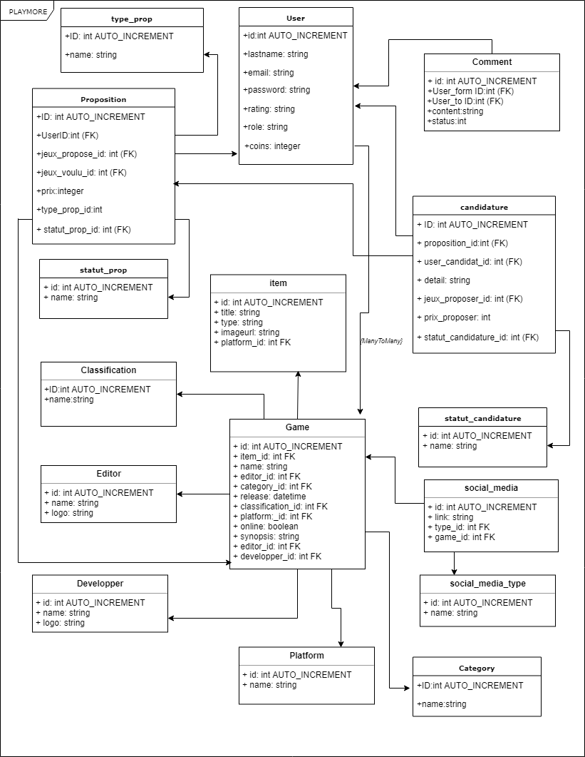

*payment(id,user_id,montant_paye,pending,date_transaction)*

*config(id,name,value)*

Annexe :

Arborescence Graphique : (Détails : <https://www.gloomaps.com/QqxhEKVZqC>)

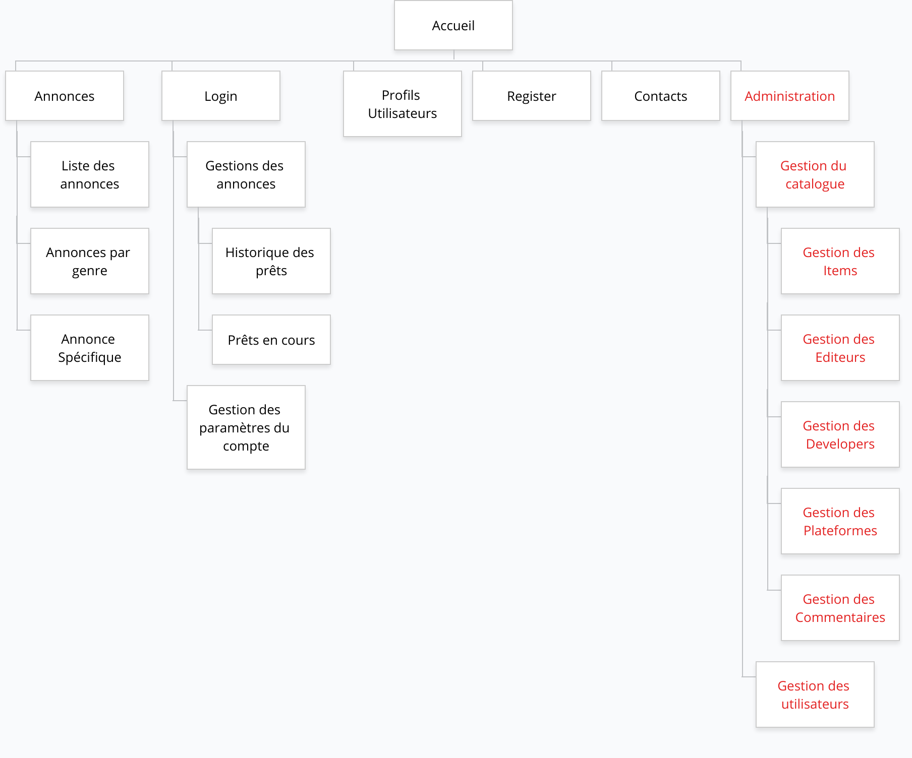

Cas d’utilisation

1. Je propose un jeux en échange depuis ma bibliothèque de jeux
   1. Je reçois des proposition d’échange que j’accepte ou que je refuse
   2. Les personnes peuvent me proposer de passer en location
2. Je propose un jeux en échange d’un jeux précis
   1. Les personnes acceptent ou refusent
   2. Les personnes peuvent faires d’autres propositions
   3. Les personnes peuvent me proposer de passer en location
3. Je propose un jeux en location à un prix définis